

ΒΙΟΓΡΑΦΙΚΟ ΣΗΜΕΙΩΜΑ ΕΚΠΑΙΔΕΥΤΗ
ΠΡΟΣΩΠΙΚΑ ΣΤΟΙΧΕΙΑ |  |  |  |  | Αρ. Πιστοποιητικού ΕΕΚ:
Επώνυμο: |  |  |  |  | Όνομα:
Χώρα Συνήθους Διαμονής: |  |  |  |  | Αρ. Ταυτότητας:
Επωνυμία επιχείρησης / ιδρύματος κατάρτισης: |  |  |  |  |  |  |  |  | Αρ. Μητρώου Κοιν. Ασφ.:
Διεύθυνση: Οδός και αριθμός: |  |  |  |  |  |  |  |  | Τηλ. (σταθερό):
Δήμος / κοινότητα: |  |  |  |  | Ταχ. κωδ.: |  |  |  | Τηλ. (κινητό):
Ταχυδρομική Διεύθυνση: (αν διαφέρει) | Τ.Θ.: |  |  |  | Ταχ. κωδ.: |  |  |  | Τηλεομοιότυπο:
Δήμος / κοινότητα: |  |  |  |  | Επαρχία: |  |  |  | Ηλεκτρ. Διεύθυνση:

ΜΟΡΦΩΣΗ

Α. Ακαδημαϊκά προσόντα:
Όνομα σχολής, κολεγίου  ή πανεπιστημίου |  | Περίοδος φοίτησης |  |  |  | Ειδικότητα σπουδών |  |  |  | Τίτλος διπλωμάτων /  πιστοποιητικών
 |  | Από |  | Μέχρι |  |  |  |  |  | Τίτλος διπλωμάτων /  πιστοποιητικών

1.

2.

3.

4.

Β. Επαγγελματικά προσόντα ή τίτλοι και χρόνος απόκτησης:

Γ. Συμμετοχή σε συνέδρια ή προγράμματα (συναφή με το αντικείμενο της προτεινόμενης κατάρτισης):
Τίτλος συνεδρίου,  προγράμματος ή σεμιναρίου |  |  | Διάρκεια |  | Περίοδος εφαρμογής |  |  |  | Όνομα εκπαιδευτικού ιδρύματος ή οργανισμού κατάρτισης
 |  |  |  |  | Από |  | Μέχρι

1.

2.

3.

4.

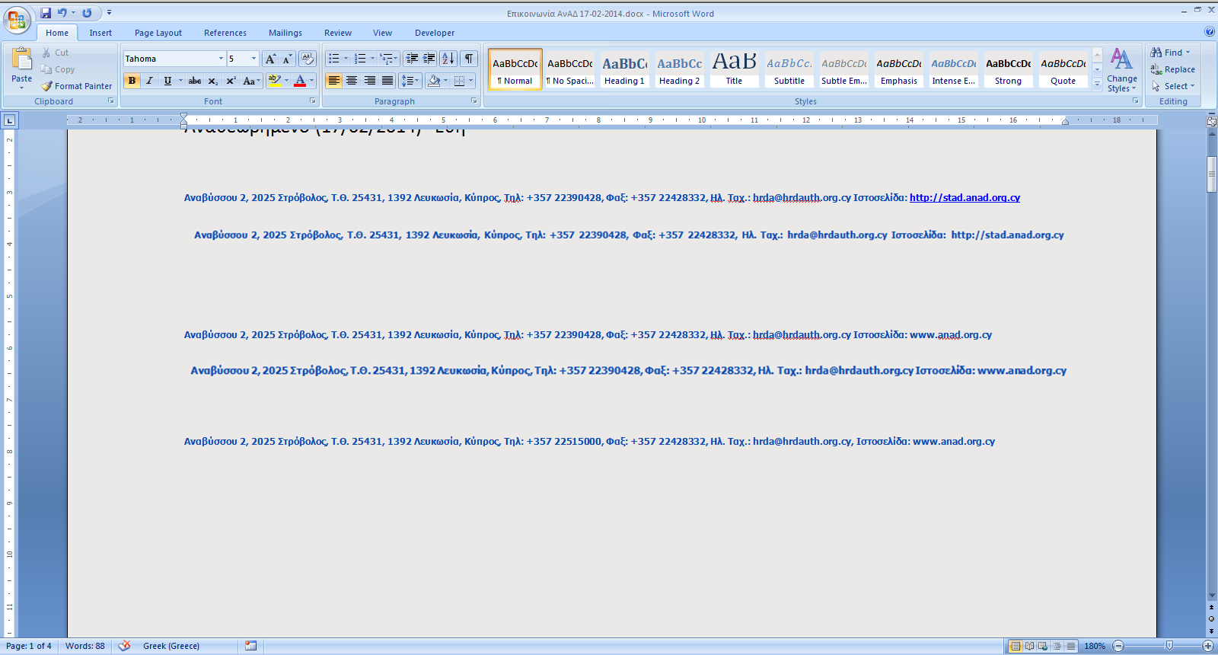

ΠΕΙΡΑ
Α. Επαγγελματική πείρα:
Όνομα εργοδότη / επιχείρησης | Θέση / Καθήκοντα |  | Περίοδος απασχόλησης
Όνομα εργοδότη / επιχείρησης |  |  | Από | Μέχρι
1.
2.
3.
4.

Β. Εκπαιδευτική Πείρα:
Ίδρυμα / οργανισμός | Θέμα διδασκαλίας | Περίοδος |  | Απασχόληση Πλήρης / Μερική
Ίδρυμα / οργανισμός | Θέμα διδασκαλίας | Από | Μέχρι | Απασχόληση Πλήρης / Μερική

1.

2.

3.

4.

ΑΛΛΕΣ ΠΛΗΡΟΦΟΡΙΕΣ

ΥΠΕΥΘΥΝΗ ΔΗΛΩΣΗ

Με πλήρη επίγνωση των συνεπειών του Ποινικού Κώδικα αναφορικά με τις ψευδείς παραστάσεις και γενικότερα της νομοθεσίας για ψευδείς παραστάσεις, δηλώνω ότι όλες οι πληροφορίες που έχουν καταχωρισθεί στο έντυπο αυτό είναι ακριβείς και αληθείς.

…………………………………………………… …………………………………………
Υπογραφή Εκπαιδευτή Ημερομηνία

